**Шесть с половиной лет в развитии**

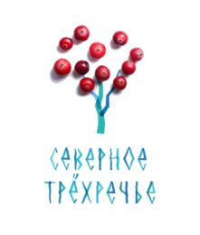Наша история началась с 29.10.2015 года, когда были приняты первые обязательства, целевые показатели. И за первые шесть лет сделано много: во всех муниципалитетах проведены стратегические сессии, выявлены точки роста, определены магниты территорий, от выполнения первых плановых показателей, первых межмуниципальных маршрутов (сказочный маршрут, паломнический, гастрономический), разработан брендбук, который объединил всех нас разных, приняты логотипы территорий, определены совместные событийные мероприятия. Принят план мероприятий, где прописано участие   
в выставках, в том числе и международных, единым стендом под брендом «Северное Трехречье». Создана страница в соц. сетях, позднее сайт для продвижения наших территорий. Разработан ежегодный событийный календарь и ведется популяризация территорий через сказочных персонажей, туристских магнитов, точек роста каждой из территорий, конкурс для детей, классов, тур.групп «Путешествуем по Северному Трехречью».

И теперь мы сложились как успешный межмуниципальный проект, бренд, который прописан в концепции развития туризма в Архангельской области.

Северное Трехречье – это:

– юго- восток современной Архангельской области;

– место встречи трех больших рек Северной Двины, Вычегды, Виледь;

– родина Ерофея Хабарова, зодчего Самсона Суханова, адмиралов флота Николая Кузнецова, Зосимы Шашкова;

– регион, где творили историю именитые люди Строгановы, святитель Стефан Пермский, реформатор Сергей Витте;

– первозданная красота заливных лугов, обрывистых берегов, тайги;

– щедрые дары природы: дичь, ягоды, грибы;

– край памятников старины, спасенных традиций и народных ремесел.

В рамках Маргаритинской ярмарки в г. Архангельск, при активном участии и поддержке Министерства культуры Архангельской области, Архангельского областного собрания депутатов, состоялось Торжественное мероприятие в Ломоносовском зале историко-архитектурного комплекса «Архангельские Гостиные дворы», 24 сентября 2021 года.

Дан старт новой пятилетке действий и взят курс на дальнейшее развитие бренда. Главная цель – это продвижение наших ресурсов!

**Нам всегда есть, чем удивить гостей!**

Разработано типовое положение о порядке использования единого туристского фирменного стиля территориального туристского кластера «Северное Трёхречье» Архангельской области для утверждения на уровне каждого МО.

**В октябре 2021 года мы провели рекламный тур и презентовали** новые маршруты Котласского и Красноборского районов. В числе первых участников экскурсионных программ стали представители туристско-информационных центров, туристических агентств, сотрудники учреждений культуры Вельска, Коряжмы, Котласа и Котласского района.

Вельчане с интересом посетили территорию Северного Трехречья и именно, сложившийся опыт, дал посыл открытию Визит Центра «Важская слобода»,

В декабре, на защите приоритетных проектов в сфере туризма некоторые территории Архангельской области представили межмуниципальные маршруты.

Впервые на сайте «Северного Трехречья» опробовали форму зимнего предложения, семейного отдыха и разработали **– гайды**, которые в кратчайшие сроки были запущены.

**В 2022 году в сентябре запускаем маркетинговое исследование** ,и для понимания, и углубления в тему, с целью посещений территорий Северного Трехречья, увидеть их уникальность.

Для всех территорий в плюс: появились туристско- информационные центры, активизировался внутренний поток экскурсантов, для мастеров ремесленников, появилась возможность творить и представить сувенирную продукцию. Расширилась география экскурсантов, привлечение на территории экспертов турбизнеса.

**Каждая территория вносит свой вклад в развитие этого межмуниципального проекта, т. к. усвоили давно, что «Вместе лучше»**

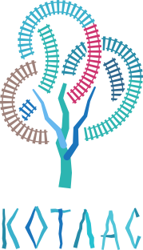Котлас – сердце Северного Трехречья, транспортный узел, начало большинства маршрутов и программ.

С 2018 года в рамках подпрограммы "Развитие туризма на территории городского округа Архангельской области "Котлас" в целях продвижения туристского кластера "Северное Трёхречье" из местного бюджета 350 тыс. рублей, в том числе:

1) реализация мероприятий в рамках соглашения о межмуниципальном взаимодействии в сфере туризма;

2) мероприятия по продвижению туристского кластера "Северное Трёхречье", внедрению фирменного стиля "Северное трёхречье":

для каждого муниципального образования созданы видео-ролики   
по фирменному стилю и территориям «Северное Трёхречье», которые транслируются в кинотеатрах «Чайка» и «Стрела» перед киносеансами;

изготовлены и размещены 6 баннеров в здании железнодорожного вокзала «Котлас-Южный»: «Путешествие по Северному Трёхречью», «Великие люди Северного Трёхречья», «События Северного Трёхречья», «Святыни Северного Трёхречья», «Традиции Северного Трёхречья», «Сказки Северного Трёхречья».

изготовлено выставочное оборудование в виде быстровозводимой конструкции под фирменным стилем «Северное трёхречье», которое используется на Маргаритинской ярмарке и других выставочных площадках;

Изготовлены брендированные презентационные сувенирные наборы «Котлас-сердце Северного Трёхречья», туристско-информационные каталоги «Котлас-сердце Северного трехречья», флаеры «Путешествие по Северному Трёхречью», информационных вкладышей в папки на ресепшен в гостиницах, буклеты гастрономического тура «Вкус Северного трёхречья».

Установлен арт-объект тематического «Кота-почтальона» с целью продвижения территорий Северного Трехречья в рамках городского пешеходного маршрута и проекта «Кот-пешеход». Проведение межрегионального «Туристского форума» под эгидой Северного Трехречья (кроме 2020 и 2021 гг.);

Подготовлен и опубликован материал о проекте «Северное Трехречье»   
в региональном журнале «Достояние Севера-2021».

11 марта 2022 года открыто новое туристско-информационное пространства – ТИЦ «Котлас» по адресу: г. Котлас, ул. Ленина д. 62. Одной   
з целей ТИЦ является развитие и продвижение турпотенциала, а также брендов и территорий межмуниципального проекта «Северное Трехречье».

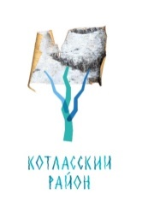Котласский район – надо отметить положительную динамику развития туризма в Котласском районе, значительный рост числа туристов   
и экскурсантов.

Созданы новые интересные маршруты, реализованы знаковые проекты: «В гости к берестянщику» - мастер Александр Шутихин и его, единственная на юге области мастерская по изготовлению лодок, «По следам раскопок Амалицкого», «В гости к Адмиралу» и др. Создан сказочный персонаж Арина Шиповница, Пелагея ключница.

Развитие туристской инфраструктуры: открыты новые коллективные средства размещения гостиница «Купеческая», гостевые дома «Русская усадьба», кафе.

Котласский район продолжает активно работать в составе туристского кластера «Северное Трехречье», направляет деятельность, привлекает   
на территорию экспертов, проводятся регулярно межмуниципальный координационный совет по развитию туризма.

Выполнение всех целевых показателей в рамках соглашения. Проводит обучение команды по продвижению общего бренда. Сольвычегодск – жемчужина в созвездии Северного Трехречья и магнит.

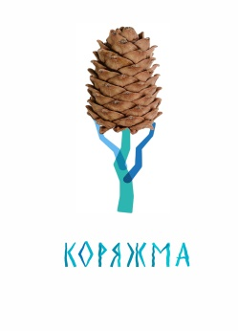В 2018 году открытие туристско-информационного центра Коряжма на базе библиотеки-филиала №1 «Библиотеки семейного чтения» МУ «Коряжемская ЦБС» с целью предоставления качественных информационных услуг, связанных с историей Коряжмы.

* Создание сказочного персонажа Кедровичка с целью позиционирования Коряжмы в рамках тура выходного дня «Сказки Северного Трёхречье».
* В 2021 году открытие обновлённой Кедровой рощи в рамках реализации проекта по благоустройству памятника природы местного значения на территории городского округа Архангельской области «Город Коряжма».
* В 2020 году открытие I Фестиваля Кедровой рощи в Коряжме.
* Издание рекламной продукции (буклет А4 – экскурсионный маршрут «Тайны кедровой рощи»).

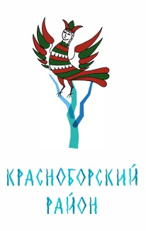Открытие ТИЦ на базе Красноборского музея, разработка туристских маршрутов, открытие нового гостевого пространства - Музейный дворик, разработана линейка сувенирной продукции под эгидой «сделано   
в Северном Трехречье», разработан м пользуется спросом гастрономический гостинец. Активизировались поездки по территориям Северного Трехречья. Открыты новые средства размещения и кафе, открыты новые событийные локации. Красноборск – уездный купеческий город.

Активизировалась работа в Резиденции Матушки Зимы.

Создан ТИЦ, структурирована работа, расширился круг общения, и география экскурсантов. Реализованы новые имиджевые проекты, создана линейка сувенирной продукции, новые предложения и программы. Яренск - уездный купеческий город.

 Открыт музей льна, создана изба, появились новые проекты, предложения и программы. Сказочный персонаж – Кошка предлагает новые программы, создана гостевая локация и музей света. Развитие инфраструктуры: открыта гостиница и гостевые дома, создана линейка сувенирной продукции, вилегодский гостинец.

Задачи на перспективу:

– дальнейшее продвижение «Северного Трёхречья» в интернет-пространство;

– обмен туристскими группами, создание совместных турмаршрутов;

– внедрение фирменного стиля в упаковке продукции местных производителей «Северного Трёхречья»;

– участие в туристских выставках-ярмарках;

– продажа турпрограмм под брендом «Северное Трёхречье».